**Награды Великой Отечественной войны**

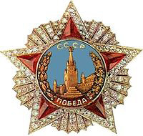

**Орден «Победа»**. Учрежден Указом Президиума Верховного Совета СССР от 8 ноября 1943 г. Орденом «Победа», как высшим военным орденом, награждались лица высшего командного состава Советской Армии за успешное проведение таких боевых операций в масштабе нескольких или одного фронта, в результате которых в корне меняется обстановка в пользу Советской Армии.

Орден «Победа» за № 1 был вручен Маршалу Советского

Союза Жукову Г. К., а орден «Победа» за № 2 - Маршалу

Советского Союза Василевскому А. М.

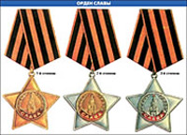**Орден Славы.** Учрежден Указом Президиума Верховного Совета СССР от 8 ноября 1943г. Награждаются лица рядового и сержантского состава Красной Армии, а в авиации и лица, имеющие звание младшего лейтенанта, проявившие в боях за Советскую Родину славные подвиги храбрости, мужества и бесстрашия. Всего за годы Великой Отечественной войны кавалерами ордена Славы трех степеней стало около двух

с половиной тысяч человек.

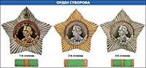  
**Орден Суворова.** Учрежден Указом Президиума Верховного Совета СССР от 29 июля 1942г. для награждения офицеров и генералов Советской Армии за выдающиеся заслуги в деле организации и руководства боевыми операциями, а также за боевые успехи в боях по защите Родины, достигнутые в результате проведения этих операций. Имеет три степени. Всего было произведено свыше 7 тысяч награждений.

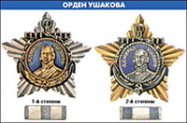  
**Орден Ушакова.** Учрежден Указом Президиума Верховного Совета СССР от 3 марта 1944г. для награждения "офицеров Военно-Морского Флота за выдающиеся заслуги в организации, руководстве и обеспечении боевых операций и за достигнутые в результате этих операций успехи в боях за Родину". Состоит из двух степеней. Всего было произведено около 300 награждений.

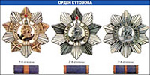**Орден Кутузова.** Учрежден Указами Президиума Верховного Совета СССР от 29 июля 1942 г. (I и II степени) и от 8 февраля 1943 г. (III степень). Награждались командиры Красной Армии за хорошо разработанный и проведенный план операции - фронтовой, армейской или отдельного соединения, в результате чего противнику было нанесено тяжелое поражение, а наши войска сохранили боеспособность. Всего

было произведено более 5,5 тысяч награждений.

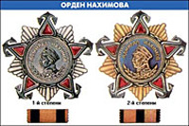**Орден Нахимова.** Учрежден Указом Президиума Верховного Совета СССР от 3 марта 1944 г. для награждения офицеров Военно-Морского Флота "за выдающиеся заслуги в организации, руководстве и обеспечении боевых операций и за достигнутые в результате этих операций успехи в боях за Родину". Имеет 1 и 2 степени. Всего было произведено свыше 500 награждений.

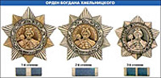**Орден Богдана Хмельницкого.** Учрежден Указом Президиума Верховного Совета СССР от 10 октября 1943 г. для награждения рядового, сержантского состава, офицеров и генералов Советской Армии и Военно-Морского Флота, руководителей партизанских отрядов и партизан, отличившихся в боях с немецко-фашистскими захватчиками. Состоит из

трех степеней.

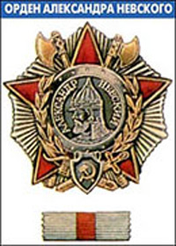**Орден Александра Невского.** Учрежден Указом Президиума Верховного Совета СССР от 29 июля 1942 г. для награждения командного состава Советской Армии "за выдающиеся заслуги в организации и руководстве боевыми операциями и за достигнутые в результате этих операций успехи в боях за Родину".

Всего за подвиги и заслуги, совершенные в период Великой Отечественной войны, было произведено более 42 тысяч награждений.

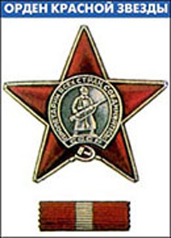**Орден Красной Звезды.** Учрежден Постановлением Президиума ЦИК СССР от 6 апреля 1930 г. Награждаются военнослужащие рядового и начальствующего состава Красной Армии, войсковые части и корабли, а также их соединения, коллективы, учреждения, предприятия и общественные организации, оказавшие выдающиеся услуги в деле обороны СССР как в военное, так и в мирное время. За заслуги и подвиги в годы Великой Отечественной войны было произведено более 2 860 тысяч награждений.

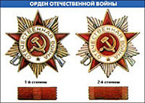**Орден Отечественной войны.** Учрежден Указом Президиума Верховного Совета СССР от 20 мая 1942 г. Имеет две степени. Награждались как военнослужащие, так и гражданские лица. Представление к награждению гражданских лиц было прекращено Указом Президиума Верховного Совета СССР от 15 октября 1947 г. Всего было произведено около 350 тысяч награждений.

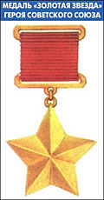

**Медаль »Золотая Звезда Героя Советского Союза».** Учреждена Указом Президиума Верховного Совета СССР от 1 августа 1939 г. За героизм, проявленный советскими воинами в годы Великой Отечественной войны звания Героя Советского Союза были удостоены более 11,5 тысяч человек. Из них 104 человека были награждены двумя медалями "Золотая Звезда", а Маршал Советского Союза Жуков Г. К. и военные летчики Кожедуб И. Н. и Покрышкин А. И. - тремя медалями.

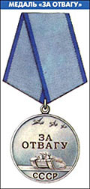**Медаль «За Отвагу»**. Учреждена Указом Президиума Верховного Совета СССР от 17 октября 1938 г. Награждаются солдаты, матросы, сержанты, старшины, а также офицерский состав Советской Армии, ВМФ и пограничных войск "за личное мужество и отвагу в боях с врагами Советского Союза на театре военных действий, при защите неприкосновенности государственных границ или при борьбе с диверсантами, шпионами и прочими врагами Советского государства". В период Великой Отечественной войны было произведено более 4 миллионов награждений.

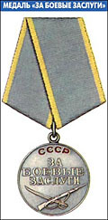**Медаль «За боевые заслуги».** Учреждена Указом Президиума Верховного Совета СССР от 17 октября 1938 г. в период боевых действий в районе озера Хасан на Дальнем Востоке. Награждаются военнослужащие, а также лица, не состоящие в рядах Советской Армии, ВМФ и пограничных войск, "которые в борьбе с врагами Советского государства своими умелыми, инициативными и смелыми действиями, сопряженными с риском для их жизни, содействовали успеху боевых действий на фронте". В период Великой Отечественной войны было произведено несколько миллионов награждений.

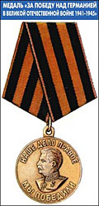**Медаль «За победу над Германией в Великой Отечественной войне 1941 - 1945 гг.».** Учреждена Указом Президиума Верховного Совета СССР от 9 мая 1945 г. для награждения как военнослужащих, так и гражданских лиц, принимавших непосредственное участие на фронтах Отечественной войны или обеспечивших победу своей успешной работой. Всего к началу 1977 г. награждено более 14 900 тысяч человек.

**Ордена и медали Великой**

**Отечественной войны**

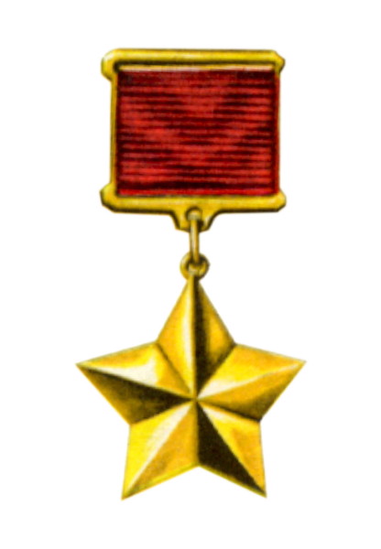

**Медаль «Золотая Звезда» Героя Советского Союза**

Медаль изготавливалась из золота в форме пятиконечной звезды. Нельзя с уверенностью утверждать, кто из советских воинов 22 июня 1941 года первым совершил подвиг, за который впоследствии был удостоен звания Героя Советского Союза. Это мог быть и майор П. М. Гаврилов, возглавивший оборону Брестской крепости, и пограничники многих застав западных границ нашей страны.

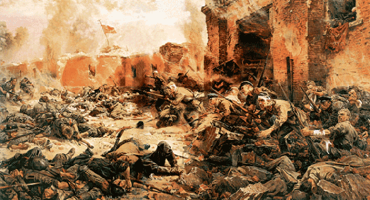

Защитники Брестской крепости. Худ. П. Кривоногов. 1951 г.

Первыми в Великую Отечественную войну звания Героя Советского Союза официально были удостоены (Указом Президиума Верховного Совета СССР от 8 июля 1941 года) три летчика. Летчик-истребитель младший лейтенант С. И. Здоровцев сражался с врагом до тех пор, пока не кончились патроны, а затем протаранил своим самолетом немецкий бомбардировщик, рвавшийся к Ленинграду. Через два дня его подвиг повторили летчики М. П. Жуков и П. Т. Харитонов. Первым Героем Советского Союза в сухопутных войсках стал командир 1-й мотострелковой дивизии 20-й армии полковник Я. Г. Крейзер. 30 июня 1941 года его дивизия заняла оборону на восточном берегу Березины и за трое суток уничтожила 3 тысячи солдат и офицеров противника и около 70 танков. Первым Героем-моряком стал помощник командира взвода, старший сержант В. П. Кисляков, отличившийся в июле 1941 года при высадке десанта в Заполярье. 22 июля 1941 года впервые с начала Великой Отечественной войны произошло награждение второй медалью «Золотая Звезда». Ее кавалером посмертно стал летчик подполковник С. П. Супрун. Он командовал 401-м истребительным авиационным полком особого назначения и 4 июля погиб в неравном бою с шестью вражескими истребителями.

Не только летчики-испытатели, моряки-подводники и космонавты пополняли семью Героев Советского Союза. 21 июня 1965 года в нее вошел полковник пограничных войск Н. Ф. Карацупа. Имя этого отважного человека стало широко известно еще в 1930-е годы, когда об умелом и храбром проводнике служебных собак было написано десятки статей, посвящали ему и книги. С 1933 по 1937 год Н. Ф. Карацупа участвовал в 120 схватках и задержал 467 нарушителей границы. За долгую службу на границе Никита Федорович был награжден четырьмя орденами и несколькими медалями. Героем Советского Союза стал и старший лейтенант милиции А. И. Попрядухин. В ноябре 1973 года четверо бандитов захватили самолет с пассажирами и экипажем. Они ранили бортмеханика и одного из пассажиров и потребовали, чтобы никто не приближался к самолету. Для освобождения заложников направили группу захвата, которой командовал А. И. Попрядухин. Он сумел первым ворваться в салон самолета, вызвал на себя огонь преступников и тем самым проложил путь своим товарищам. Бандиты были обезоружены и захвачены. Это был один из первых случаев воздушного терроризма, который умело и решительно пресекла небольшая группа захвата, чего впоследствии удавалось добиваться далеко не всегда даже при введении в действие более значительных сил.

Особое место в истории нашей страны занимает афганская война 1979–1989 годов. Как бы мы ни относились к этой войне, как бы ее ни квалифицировали, нельзя забывать, что советские солдаты и офицеры, брошенные в ее огонь, искренне верили (особенно в первые годы войны) в то, что они выполняют благородную интернациональную миссию помощи братскому народу, и проявляли в этой ситуации высокие боевые качества. Несколько участников событий были удостоены звания Героя Советского Союза. В их числе командир вертолета майор В. В. Щербаков, который с огромным риском посадил машину в горах и спас группу терпевших бедствие товарищей. Вертолетчик Е. И. Зельняков прославился тем, что десятки раз прорывался сквозь заградительный огонь противника, метко поражал цели и умело сажал машину в труднодоступных горных районах. За послевоенные годы более 250 человек были удостоены этого высокого звания.

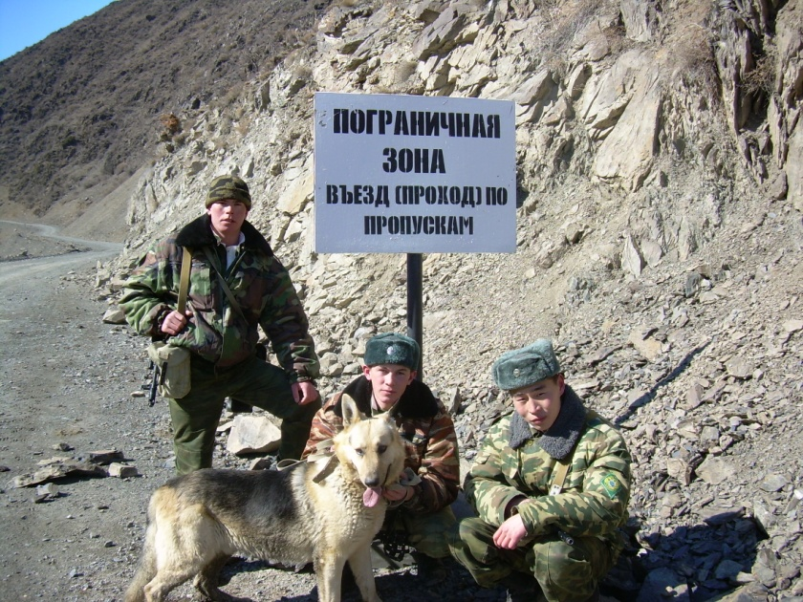

Термин «города-герои» появился в конце войны. В 1945 году в первомайском приказе Верховного главнокомандующего этим именем были названы Москва, Ленинград, Сталинград, Севастополь и Одесса. А 8 мая 1965 года Указом Президиума Верховного Совета СССР было утверждено Положение о почетном звании «Город-герой». И шесть городов, в честь которых были отчеканены медали «За оборону», стали городами-героями, и на их знаменах появились ордена Ленина и медали «Золотая Звезда». Они были удостоены этого звания в связи с 20-летием Победы над фашистской Германией. Указом от 8 мая 1965 года звание «Крепость-герой» было присвоено Брестской крепости, Киеву. Впоследствии городами-героями были признаны: Керчь и Новороссийск (1973), Минск (1974), Тула (1976), Смоленск и Мурманск (1985). Золотые звезды, прикрепленные к знаменам городов-героев, увенчали подвиг тысяч советских патриотов – солдат, рабочих, ополченцев, с оружием в руках защищавших свои родные улицы и переулки, площади и проспекты. Память о героях увековечена в бронзе и мраморе, в названиях городов, улиц и площадей. Среди мемориалов и памятников, установленных только в честь героев битвы за Москву, – памятники маршалу Г. К. Жукову и легендарному комдиву И. В. Панфилову, чьи бойцы не пропустили фашистов к Москве. А в 1975 году у подмосковного разъезда Дубосеково был открыт мемориал в честь 28 героев-панфиловцев.

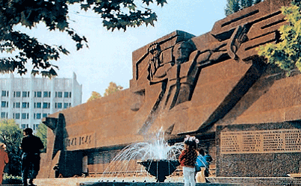

Город-герой Ленинград. Мемориал

**«Золотая Звезда» Героя Советского Союза – одна из самых уважаемых в народе наград. Учитывая это уже после того, как Советский Союз перестал существовать, 20 марта 1992 года в России было учреждено звание «Героя России» и сохранилась медаль «Золотая Звезда».**

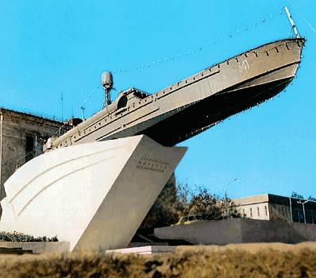

Новороссийск. Памятник «Торпедный катер»